关于变更中山市三鑫家政服务中心“粤（2024）中山市不动产权第0371070号”宗地规划条件公示的通告
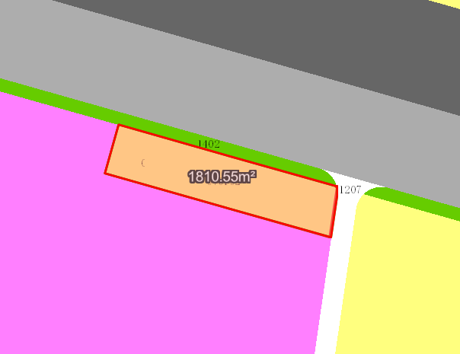
粤（2024）中山市不动产权第0371070号宗地位于中山市三乡镇平岚南村，用地面积1810.60平方米，土地使用权人为中山市三鑫家政服务中心，地类（用途）为商住，使用权类型性质为国有出让。现该使用权人申请变更该宗地规划条件。
我局已受理其申请，依据城乡规划法律法规的有关要求，现对该宗地规划条件变更进行公示，公示如下：
一、变更前用地规划条件
该用地为商住用地
出让合同约定容积率：1.5
建筑密度：30%
绿地率：30%
建筑高度：24米。
二、控规指标
用地性质：二类城镇住宅用地
1.0＜容积率≤2.0
建筑密度：≤30%
绿地率：≥30%
建筑限高：24米。
三、变更后用地规划条件
用地性质：二类城镇住宅用地
1.0＜容积率≤1.5
建筑密度：≤30%
绿地率：≥30%
建筑限高：24米。
根据《中华人民共和国城乡规划法》相关规定，现就该事项予以公示，公示时间为刊登之日起十天。在公示期内如对上述调整事项有意见或建议，请使用真实姓名及联系方式，以书面形式反馈到以下地址：中山市自然资源局第四分局，逾期视为无异议。

（联系人:谭先生；联系电话：86638541）

中山市自然资源局
2025年9月25日

